珠心算老師專業發展評鑑乙級檢定簡章
- 宗旨：為維護學生的學習權益及教學品質，透過教學評鑑以提升老師的專業素養；使老師教 學更有自信，讓家長更放心，也幫助孩子更有效學習，故特設此珠心算教師發展評鑑，不但能鼓勵教師不斷自我精進，同時能為珠心算教學品質把關，更能樹立才藝教師專業、優質的形象。
- 主辦單位：台中市才藝教學服務人員職業工會
- 協辦單位：窩比教育網、非凡語文特訓中心、三銳國際文化有限公司 、e級棒珠心算、不倒翁心算
- 檢定地點：台中市才藝教學服務人員職業工會
（台中市北屯區遼寧路一段522號）
- 檢定流程及內容：
級 數 | 筆 試 時 間 | 口 試 時 間 | 內 容 | 授 證
丙 級  乙 級  甲 級 | 月 日  （星 期 六）  下午2:00~2:50  考試說明  下午3:00~4:00  筆試 | 筆試合格  (另行通知) | 考試內容請上網下載：  www.ai5429.com/sk | 筆試、口試合格者，核發工會檢定證書。
- 主考人：
蔣新憲老師：美國杜克斯大學碩士畢業，優勢光譜教育推廣.課室的經營及企業管理。現任台中市才藝教學服務人員職業工會常務理事。
宋美矜老師：珠心算教學22年。國際珠算數學聯合會-中華民國總會第十屆理事。台中市珠心算學會第一、二屆理事。2008年國際奧林匹克盃數學心算競賽國際裁判。
張銘仁老師：長庚大學、文化大學心算師資培訓講師、不倒翁心算創辦人
- 報名資格：高中職以上畢業者
- 報名日期：考前一星期
- 筆試標準：請以心算作答，禁止使用算盤及紙算盤輔助計算
級 數 | 心加減算 | 心乘算 | 心除算 | 聽心算
乙 級 | 三至四位名數,每題十目總字數35字10題  題形：  三～四位加減算附小數點  （珠算五級，限制十分鐘） | 實、法共六位  20題  題形：  2位×4位  4位×2位  3位×3位  （珠算五級，限制十分鐘） | 法、商共五位  20題  題形：  5位÷2位  5位÷3位  （珠算五級，限制十分鐘） | 一至二位之無 名數加減法（每題二位數四目及一位四目計八目者五題，另五題皆為二位六目）每題總字數12字10 題  題形：  一～二位加減算  （心算五級，預錄題目，連續播放二遍）
分數 | 每題十分，共100分 | 每題五分，共100分 | 每題五分，共100分 | 每題十分，共100分
及格標準：總分300分以上為及格，每科不得低於70分。
- 口試標準：教具自備，可使用算盤或紙算盤（不限五珠、九珠或十珠）
級 數 | 加減算教學 | 乘算教學 | 除算教學 | 念心算
乙 級 | 二位之無 名數加減法（每題二位數四目及一位四目計八目者五題，另五題皆為二位六目）每題總字數12字2題  （由主考人命題） | 實、法共三位  1題  實、法共四位  1題  題形：  2位×1位  3位×1位  （由主考人命題） | 法、商共三位  1題  法、商共四位  1題  題形：  3位÷1位  4位÷1位  （由主考人命題） | 一至二位之無 名數加減法（每題二位數四目及一位四目計八目者五題，另五題皆為二位六目）每題總字數12字2題  題形：  一～二位加減算  （心算五級，加減各一題）
及格標準：每科都需通過，不拘泥各種珠心算教學法，唯教學表達需合乎邏輯清楚。
- 報名地址：台中市北屯區遼寧路一段522號
- 聯絡電話：04-22428196 . 22466646.
- 傳真電話：04-22467342
- 工會網址：www.skill.org.tw
- 匯款帳號：板信商業銀行.北台中分行.（總行代號：118、帳號：0613-131-1000288）
- 費用：各級檢定費：筆試500元、口試500元、證書500元。
- 附則：如有未盡事宜，得隨時修正之.。
- 1.請繳交2吋照片兩張．2.如筆試未通過即無法參加口試．3.筆試、口試合格者，方核發工會各級證書．4.如報名未達二十人（以繳費為準）及不開辦，費用全數退回．

題目範本：
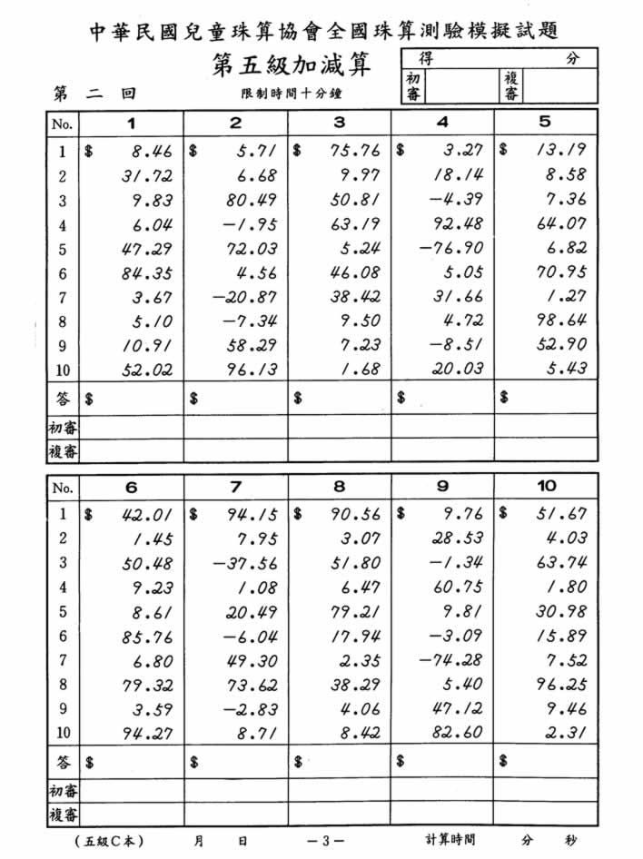 | 